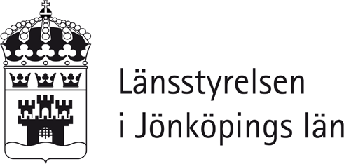
Ansökan om förordnande som fisketillsynsperson

Information

En fisketillsynsperson ska inom sitt tjänst- göringsområde övervaka efterlevnaden av bestämmelser om fiske och fiskevård i fiske- lagen, i författningar som har meddelats med stöd av fiskelagen och i EG:s förordningar om den gemensamma fiskeripolitiken

För kontroll av efterlevnaden av fiskeregler får fisketillsynsman undersöka fisk, fiskredskap, fisksump och fiskefartyg. Fisketillsynsperson får ta fisk, redskap och annan egendom i beslag inför utredning om olagligt fiske.

Det finns två typer av fisketillsynsförordnande: tillsyn på allmänt vatten längs kusten och tillsyn på enskilt vatten i inlandet. Länsstyrelsen ansvarar för kusttillsynen. På enskilt vatten i sjöar och vattendrag är det fiskerättsägaren som är uppdragsgivare.

Förordnande av fisketillsynsperson regleras i fiskelagen (SFS 1993:787) och i Havs- och vattenmyndighetens föreskrifter (HVMFS 2018:1) om fisketillsynsförordnanden.

För att få bli fisketillsynsperson måste du fyllt 18 år, ha en uppdragsgivare och genomgått föreskriven utbildning i fisketillsyn. Den som har en grundutbildning ska dessutom minst vart 6 år ha genomgått en repetitionsutbildning.

Uppdragsgivare kan till exempel vara ett fiskevårdsområde eller en sportfiskeklubb. Dessutom ska du med hänsyn till laglydnad vara lämplig för uppgiften. Därför hämtar länsstyrelsen utdrag ur Polismyndighetens belastnings- och misstankeregister. Du samtycker till denna kontroll genom din underskrift på ansökan.
Länsstyrelsen ska vid prövning av din ansökan överväga behovet av fisketillsyn. Förordnande meddelas endast om det finns behov av tillsyn i området. Ett förordnande gäller i högst 6 år.

Vår service

För att vi ska kunna handlägga din ansökan så snabbt som möjligt är det viktigt att din ansök- an är komplett ifylld och att utbildningsbevis bifogas ansökan.

Beslut om förordnande fattas normalt inom fyra veckor.

Länsstyrelsens beslut kan överklagas hos Havs- och Vattenmyndigheten.

Instruktioner
Information om
personuppgiftslagen
Länsstyrelsen i Jönköpings län registrerar och behandlar de personuppgifter som du lämnar till oss för att vi ska kunna hantera din ansökan på ett smidigt sätt och fullgöra våra arbets- uppgifter. Vi behandlar personuppgifterna enligt bestämmelserna i personuppgiftslagen (SFS 1998:204). Syftet med lagen är att skydda människor mot att deras personliga integritet kränks genom felaktig behandling av personuppgifter. Du har rätt att efter skriftlig ansökan få besked om hur dina personuppgifter behandlats. Upptäcker du felaktigheter är vi skyldiga att på din begäran rätta uppgifterna.

Ansökan lämnas till länsstyrelsen i det län där sökanden bor, även om fisketillsynsområdet ligger i ett annat län.

Kopia av utbildningsbeviset skall bifogas ansökan.

Referens ska lämnas av minst en person som kan intyga din lämplighet som tillsynsperson.

Både sökanden och uppdragsgivaren ska skriva under ansökan.

Ansökan skickas till: Länsstyrelsen i Jönköping län Naturavdelningen/Fiskeenheten 551 86 Jönköping
eller via jonkoping@lansstyrelsen.se

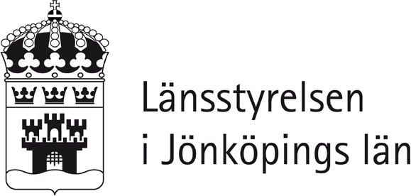
Ansökan om förordnande som fisketillsynsperson

Länsstyrelsen i Jönköpings län Naturavdelningen./Fiskeenheten 551 86 Jönköping

som fisket ill syns man

Sökande
Namn | Personnummer
Adress  Postnummer | Ort

Mobiltelefon

E-post
Jag har genomgått utbildning i fisketillsyn

Ange vilket år du genomgick utbildning i fisketillsyn

Ansökan
Ansökan avser befogenhet att enligt 34§ andra stycket fiskelagen (1993:787) utföra undersökningar av fisk, fiskredskap, fisksump eller fiskefartyg som används vid fiske och enligt 47§  första stycket samma lag ta egendom i beslag. | Jag ansöker om nytt förordnande  Jag ansöker om förlängning av mitt tidigare förordnande | Förordnande söks för 1 år 2 år 3 år  4 år 5 år 6 år

Fisketillsynsområde
Fisketillsynsområde
Ange i vilken kommun eller vilka kommuner som fisketillsynsområdet ligger
Tillsyn på allmänt vatten/Kusttillsyn

Tillsyn på enskilt vatten

Referenser
Efternamn och förnamn | Mobiltelefon
Adress  Postnummer | Ort
Efternamn och förnamn | Mobiltelefon
Adress | Postnummer  Ort

Postadress | Besöksadress | Telefon | Telefax | Bankgiro | E-post
551 86 Jönköping | Hamngatan 4 | 010-223 60 00 | 010-223 61 10 | 5206-5885 | jonkoping@lansstyrelsen.se

Uppdragsgivare 1
Förening/Organisation | Kontaktperson
Adress | Postnummer  Ort

Mobiltelefon
E-post
Uppdragsgivare 2
Förening/Organisation | Kontaktperson
Adress | Postnummer  Ort

Mobiltelefon
E-post

Sökanden samtycker till att länsstyrelsen får göra kontroll i Polismyndighetens belastnings- och misstankeregister.

Underskrift
Ort och datum
Uppdragsgivarens namnunderskrift (1)
Uppdragsgivarens namnunderskrift (2)
Sökandens namnunderskrift

